รายงานการปฏิบัติราชการประจำเดือน ธันวาคม 2567
ประจำปีงบประมาณ พ.ศ.2568
ตรวจคนเข้าเมืองจังหวัดฉะเชิงเทรา
- งานสืบสวนปราบปราม
เมื่อวันที่ (2 ธ.ค.67) เวลา 15.00 น. เจ้าหน้าที่ชุดสืบสวน ตม.จว.ฉะเชิงเทรา ได้ทำการจับกุม นายไสว ยะคะเคศ อายุ 60 ปี ผู้ต้องหา ตามหมายจับศาลจังหวัดฉะเชิงเทรา ที่ 503/2567 ลง 28 ก.ย.67 ข้อหา “ป. ยาเสพติด(เมทอิมเฟตามิน) ครอบครอง” สถานที่จับกุม บริเวณริมถนนหมู่บ้านชายเคือง
ต.เกาะขนุน อ.พนมสารคาม จ.ฉะเชิงเทรา
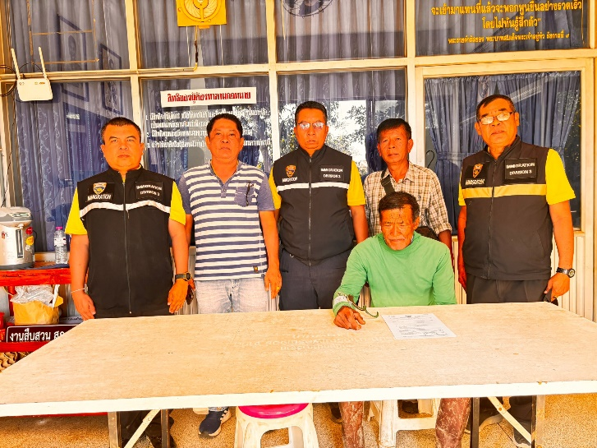
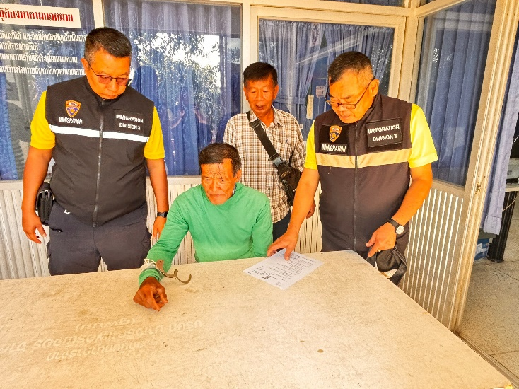

เมื่อวันที่ (3 ธ.ค.67) เวลา 10.00 น. เจ้าหน้าที่ชุดสืบสวน ตม.จว.ฉะเชิงเทรา บูรณาการร่วมชุดจัดระเบียบสังคมจังหวัดฉะเชิงเทรา จับกุม MR.JIANG TAO อายุ 54 ปี, MR.WANG ZHENGQUAN อายุ 54 ปี สัญชาติจีน ข้อหา “เป็นคนต่างด้าวทำงานโดยไม่ได้รับอนุญาตหรือทำงานนอกเหนือจากสิทธิที่จะทำได้” สถานที่จับกุม บริษัทเอชทีจี อินดัสเทียล จำกัด เลข ที่ 105/12 ต.ท่าข้าม อ.บางปะกง จ.ฉะเชิงเทรา
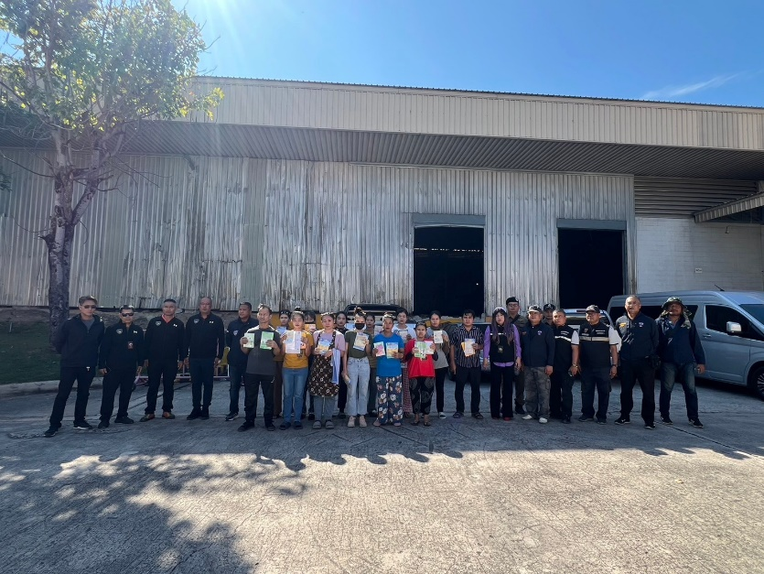
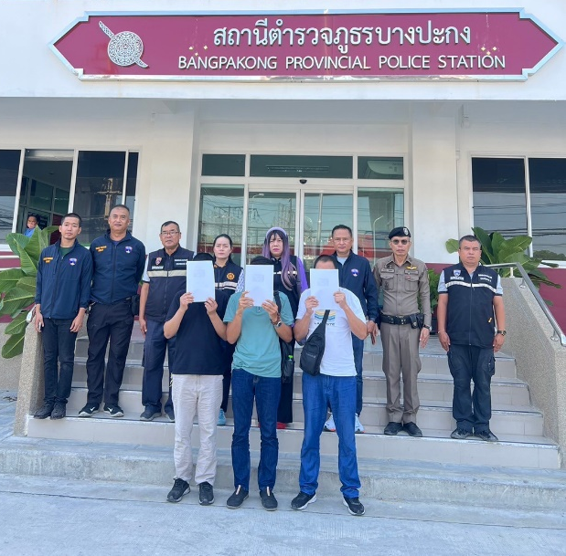

เมื่อวันที่ (12 ธ.ค.67) เวลา 12.30 น. เจ้าหน้าที่ชุดสืบสวน ตม.จว.ฉะเชิงเทรา ได้ทำการจับกุม 1.นางเจน อายุ 27 ปี 2.นายจันทร อายุ 31 ปี สัญชาติกัมพูชา ข้อหา เป็นคนต่างด้าวเข้ามาและอยู่ในราชอาณาจักรโดยไม่ได้รับอนุญาต สถานที่จับกุม บริเวณริมถนน ต.บางเล่า อ.คลองเขื่อน จว.ฉะเชิงเทรา
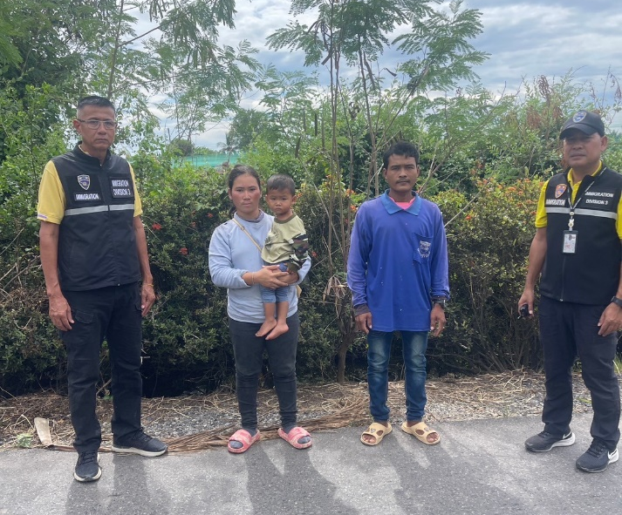
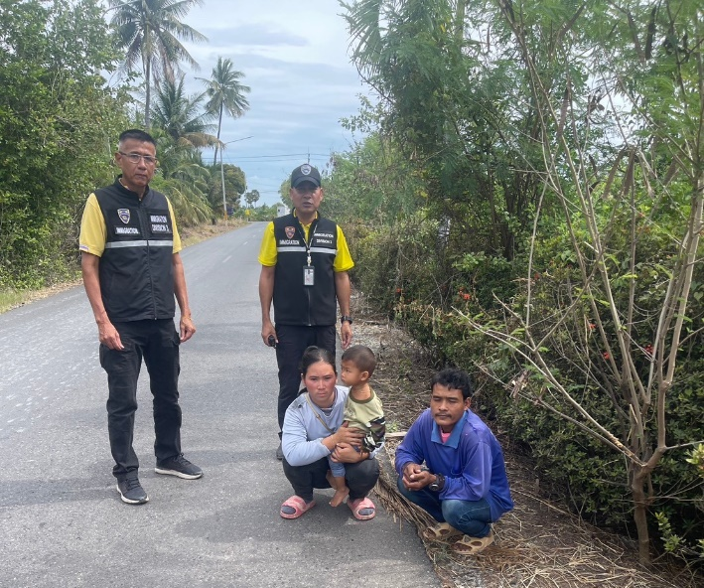

เมื่อวันที่ (12 ธ.ค.67) เวลา 14.00 น. เจ้าหน้าที่ชุดสืบสวน ตม.จว.ฉะเชิงเทรา ได้ทำการจับกุม 1.นายเซียน บัตร อายุ 32 ปี 2.นางโนนลาด อายุ 40 ปี สัญชาติกัมพูชา ข้อหาเป็นคนต่างด้าวเข้ามาและอยู่ในราชอาณาจักรโดยไม่ได้รับอนุญาต สถานที่จับกุม บริเวณริมถนนในสวนมะพร้าว ต.บางเล่า อ.คลองเขื่อน
จ.ฉะเชิงเทรา
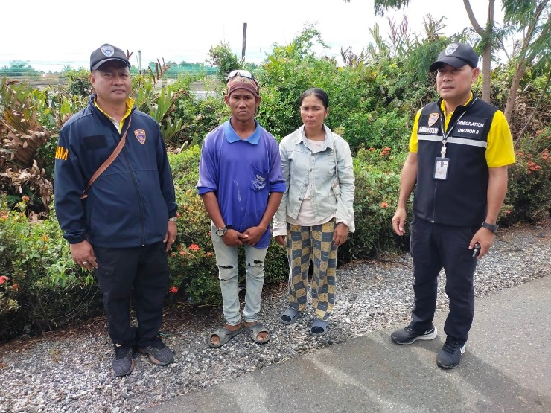
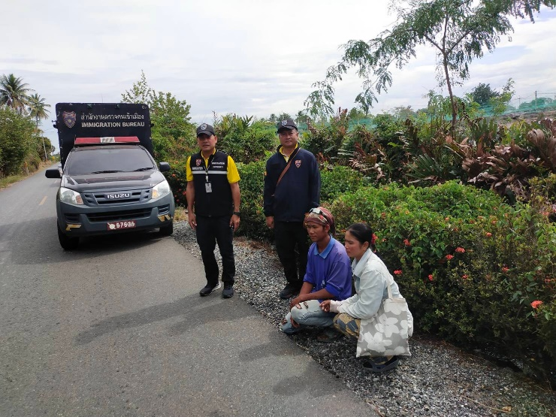

เมื่อวันที่ (17 ธ.ค.67) เวลา 10.30 น. เจ้าหน้าที่ชุดสืบสวน ตม.จว.ฉะเชิงเทรา ได้ทำการจับกุม 1.น.ส.ซารีอู๊ด อายุ 20 ปี, 2.นายแก้ว อายุ 18 ปี, นายชูหม่อง อายุ 20 ปี สัญชาติเมียนมา ข้อหา “เป็นคนต่างด้าวเข้ามาและอยู่ในราชอาณาจักรโดยไม่ได้รับอนุญาต” สถานที่จับกุม บริเวณห้องเช่าไม่มีเลขที่
ต.บางตีนเป็ด อ.เมือง จว.ฉะเชิงเทรา
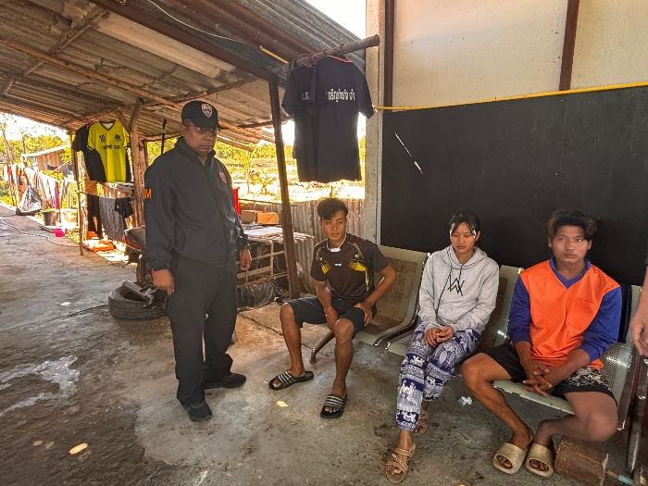
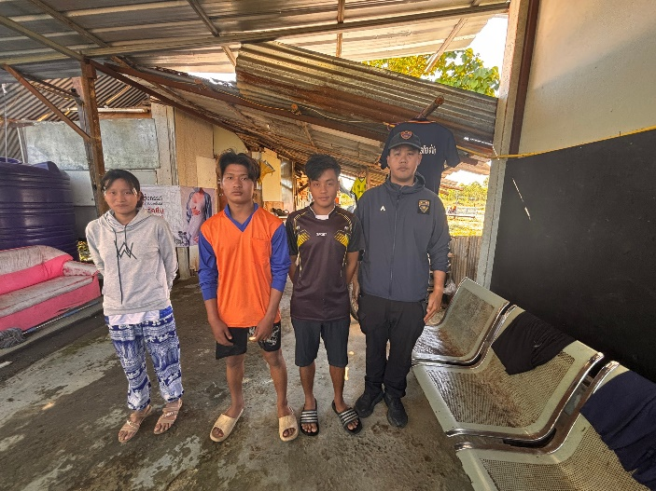

เมื่อวันที่ (17 ธ.ค.67) เวลา 12.00 น. เจ้าหน้าที่ชุดสืบสวน ตม.จว.ฉะเชิงเทรา ได้ทำการเปรียบเทียบปรับ นายสามารถ พานศิล ข้อหา “เป็นเจ้าบ้านรับคนต่างด้าวเข้าพักอาศัยโดยไม่แจ้งต่อเจ้าหน้าที่ภายใน 24 ชั่วโมง” (ม.38) สถานที่จับกุม ห้องเช่า ม.1 ต.บางตีนเป็ด อ.เมือง จว.ฉะเชิงเทรา
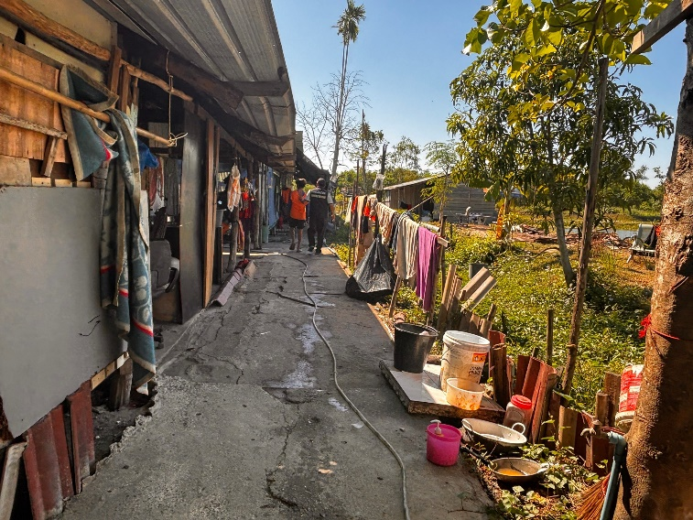
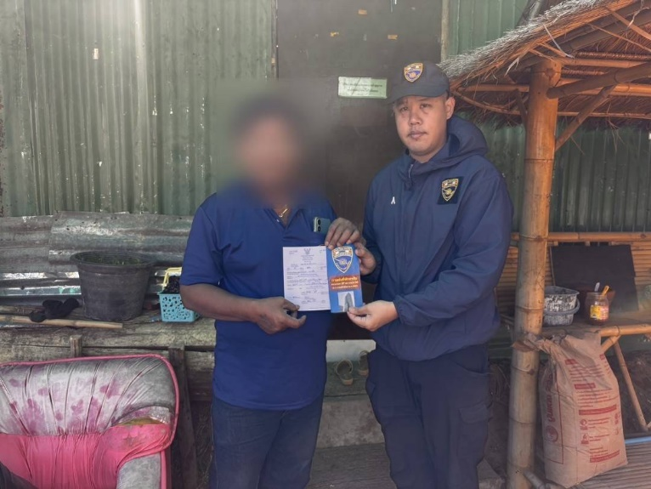

เมื่อวันที่ 19 ธ.ค.67 (เวลา 13.00 น.) เจ้าหน้าที่ชุดสืบสวน ตม.จว.ฉะเชิงเทรา ได้ทำการเปรียบเทียบปรับ นายวรุตม์ บัวขาว ข้อหา “เป็นเจ้าบ้านรับคนต่างด้าวเข้าพักอาศัยโดยไม่แจ้งต่อเจ้าหน้าที่ภายใน 24 ชั่วโมง” (ม.38) สถานที่ก่อสร้างร้านอาหาร ม.6 ต.ลาดขวาง อ.บ้านโพธิ์ จ.ฉะเชิงเทรา
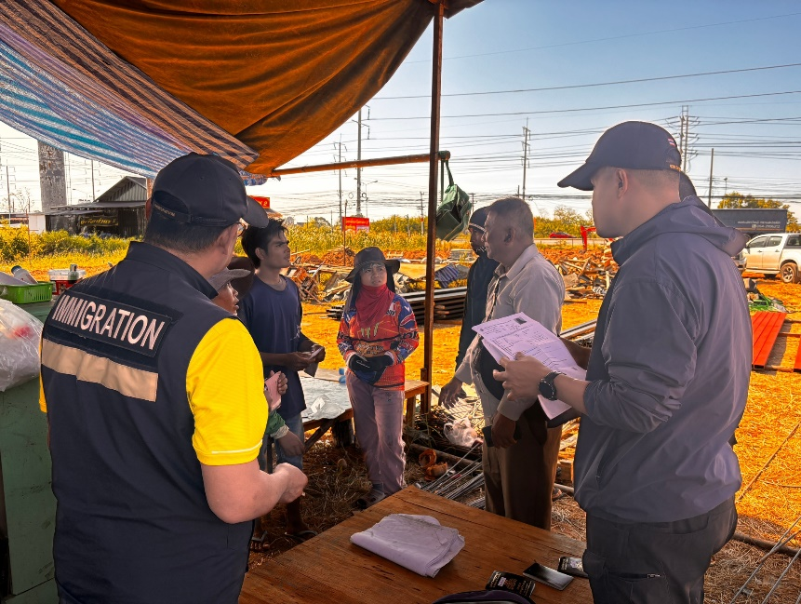
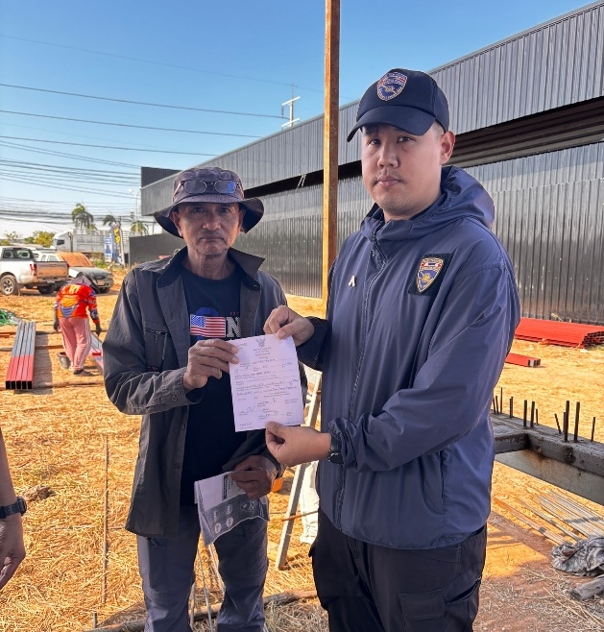

เมื่อวันที่ (21 ธ.ค.67) เวลา 10.00 น. เจ้าหน้าที่ชุดสืบสวน ตม.จว.ฉะเชิงเทรา บูรณาการร่วมกับ สภ.บางปะกง ได้ทำการจับกุม นายวันเฉลิม หลงเจริญ อายุ 37 ปี สัญชาติไทย ข้อหา “มีอาวุธปืนไว้วางครอบครองโดยผิดกฎหมาย” สถานที่จับกุม บริเวณบ้านเลขที่ 7/4 หมู่ 2 ต.บางเกลือ อ.บางปะกง
จ.ฉะเชิงเทรา
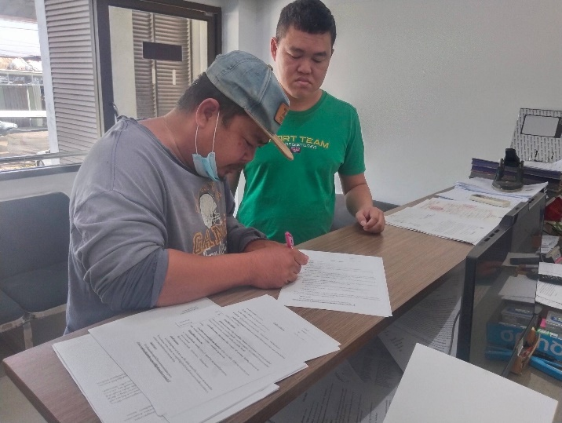
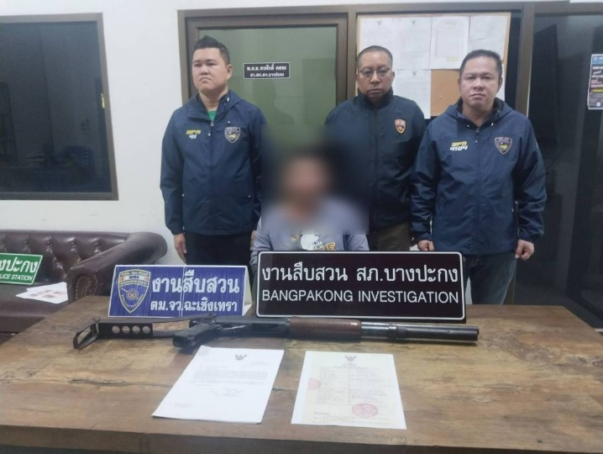

เมื่อวันที่ (26 ธ.ค.67) เวลา 12.00 น. เจ้าหน้าที่ชุดสืบสวน ตม.จว.ฉะเชิงเทรา ได้ทำการจับกุม 1.นางสาวเหมย อายุ 34 ปี 2.นางสาวใหม่ อายุ 29 ปี สัญชาติกัมพูชา ข้อหา “เป็นคนต่างด้าวเดินทางเข้ามาในราชอาณาจักรโดยไม่ได้รับอนุญาต” และ “เป็นคนต่างด้าวทำงานโดยไม่มีใบอนุญาตทำงานหรือทำงานนอกเหนือจากที่มีสิทธิจะทำได้” สถานที่จับกุม ร้านก๋วยเตี๋ยว ซอยระบายน้ำ 1 ถนนจรัญยานนท์ ต.ท่าสะอ้าน อ.บางปะกง จ.ฉะเชิงเทรา
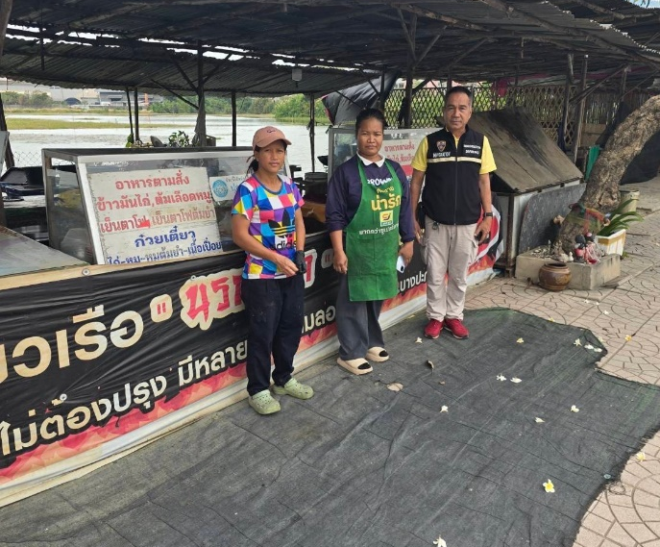
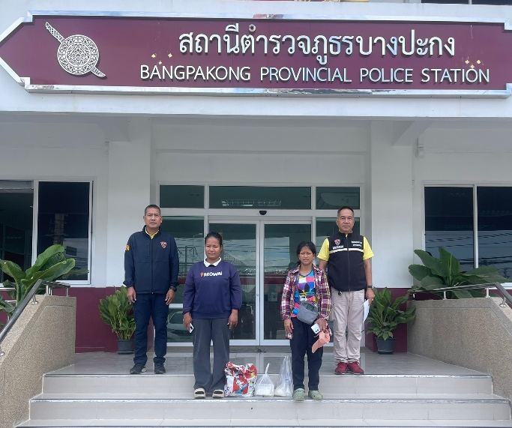

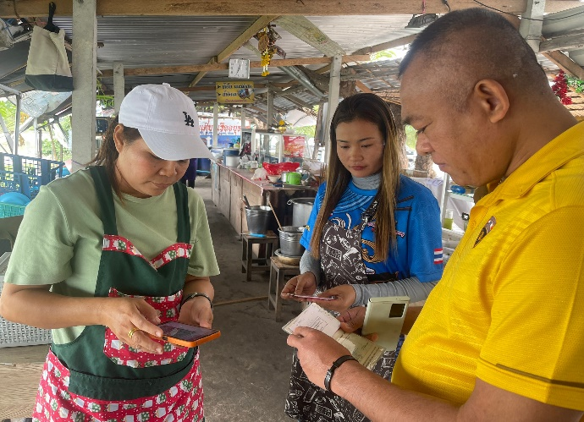
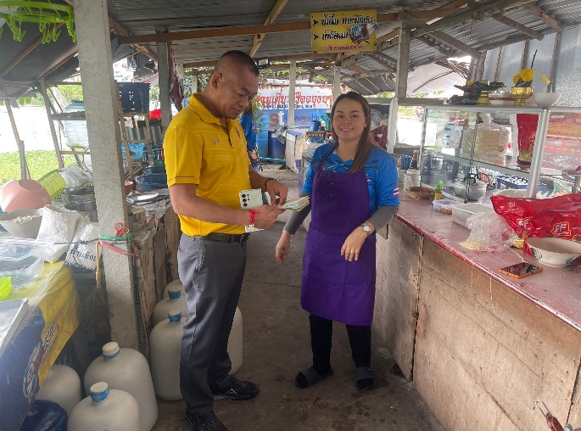

วันเดือนปี | ข้อมูลเชิงสถิติรายงานการปฏิบัติราชการประจำเดือน ธันวาคม 2567  ประจำปีงบประมาณ พ.ศ.2568
วันเดือนปี | รายการ | จำนวน (คดี) | จำนวน (ผู้ต้องหา)
1 – 31 ธ.ค.67 | 1.ความผิดฐานหลบหนีเข้าเมือง | 33 | 33
 | 2.ความผิดฐานทำงานโดยไม่ได้รับอนุญาต | 2 | 5
 | 3.ไม่แจ้งที่พักอาศัยตาม ม.38 | 3 | 3
 | 4.ความผิด พ.ร.บ.อาวุธปืนและเครื่องกระสุน | 1 | 1
 | 5.ความผิด จับตามหมายจับ | 5 | 5
รวม |  | 44 | 47

ประจำปีงบประมาณ พ.ศ.2567
รายการ จำนวน (คดี) จำนวน (ผู้ต้องหา)
1 – 30 พ.ย.66 1.ความผิดฐาน

